

Tlačová správa V Bratislave, 5. 2. 2021

DACHSER sa stal členom zväzu DWV na podporu vodíkových technológií v doprave

Medzinárodný logistický provider DACHSER sa stal členom Nemeckého zväzu pre vodíkové a palivové články (DWV), lobistickej skupiny, ktorá sa od roku 1996 usiluje o rýchle uvedenie vodíka ako zdroja energie na trh a propaguje technológiu palivových článkov. DACHSER bude participovať aj na činnosti pracovnej skupiny HyLogistics.
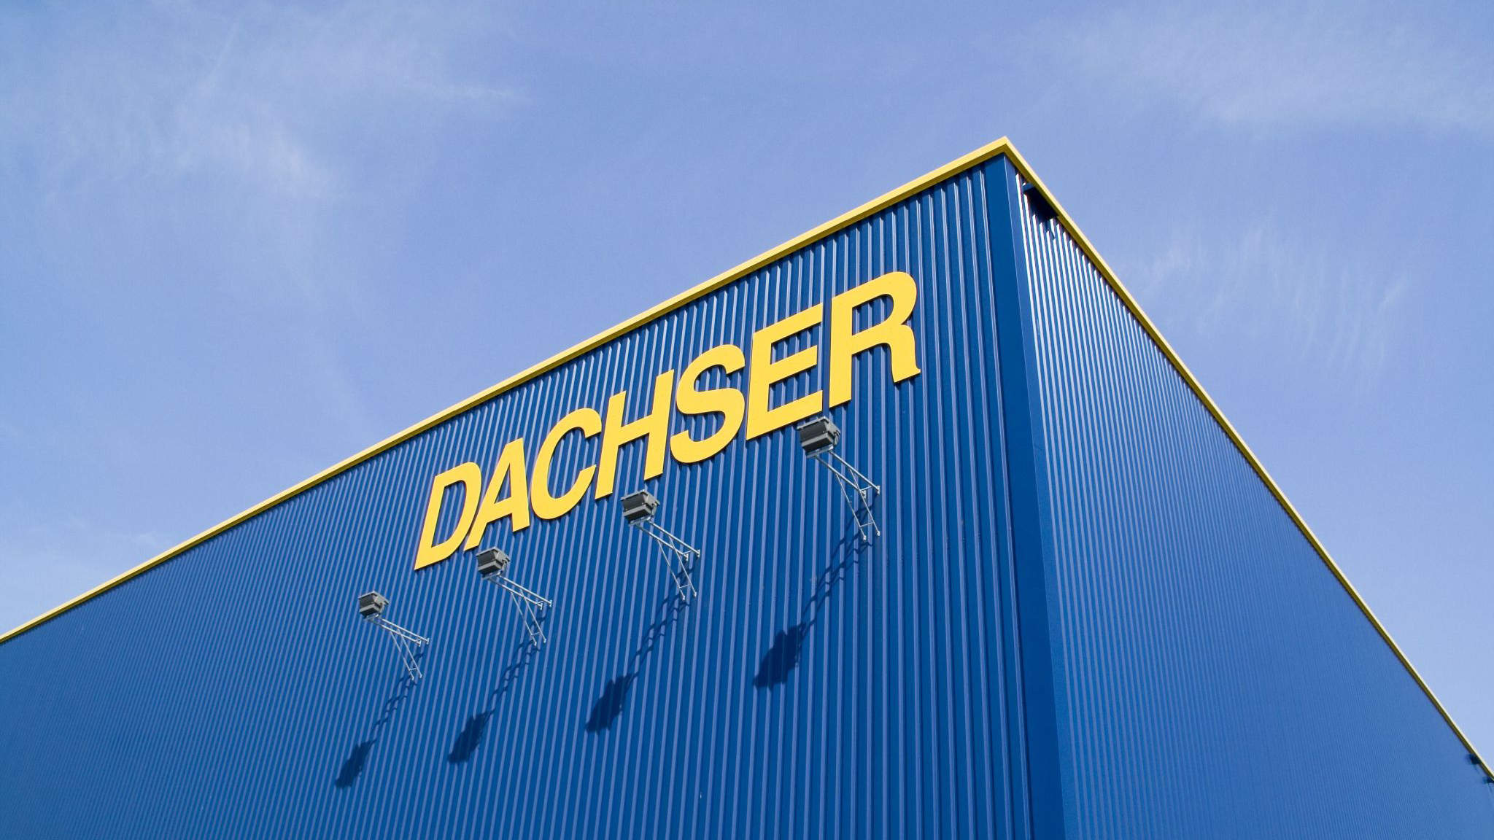
DACHSER sa stal členom zväzu DWV na podporu vodíkových technológií v doprave

Výrobcovia vozidiel, producenti energie z obnoviteľných zdrojov a logistické spoločnosti nedávno spojili svoje sily a založili túto novú pracovnú skupinu v rámci Nemeckého zväzu pre vodíkové a palivové články. Ich cieľom je poskytovať politickú podporu na prípravu a uvedenie kamiónov s pohonom na palivové články na trh pre zníženie emisií skleníkových plynov v nákladnej preprave a reprezentovať tieto záujmy pred nemeckými a európskymi politikmi a ministerstvami.

„Pozemná nákladná preprava je zodpovedná za približne päť percent všetkých vyprodukovaných skleníkových plynov v Európskej únii. Technológia vodíkových a palivových článkov ponúka tie najlepšie šance na dosiahnutie dlhodobého cieľa ─ vozidlá s nulovými emisiami najmä v oblasti diaľkových kamiónových prepráv," hovorí Stefan Hohm, Chief Development Officer skupiny DACHSER, a dodáva, „naše členstvo vo zväze DWV je dôležitým krokom pre to, aby sme spoločne s partnerskými prepravnými firmami a vodičmi pripravili DACHSER sieť na zmeny v prepravnom sektore."

Atraktívne riešenie pre nákladnú dopravu
Atraktivita nákladných vozidiel s pohonom na vodíkové a palivové články spočíva vo vysokom stupni systémovej účinnosti palivového článku, ktorá je výrazne vyššia ako u spaľovacích motorov. Pre tento typ pohonu ale hovoria aj lokálne nulové emisie oxidov dusíka, CO2 a prachových častíc. „Sme radi, že sa DACHSER, ako predný logistický provider, stal naším členom," uvádza Werner Diwald, predseda predstavenstva zväzu DWV.

Základné informácie o spoločnosti DACHSER Slovakia a. s.
História spoločnosti DACHSER sa začína v roku 1995, kedy bola založená spoločnosť Lindbergh Air Freight, s.r.o. Zameranie aktivity spoločnosti v prvom roku bolo v poskytovaní kompletných zasielateľských služieb pri preprave leteckých zásielok. Následne po predložení požiadaviek od zákazníkov sa aktivity rozvinuli aj na poskytovanie námornej a pozemnej prepravy. V roku 2004 sa spoločnosť stáva súčasťou nemeckej logistickej spoločnosti DACHSER a až do roku 2009 vystupuje na trhu pod menom LINDBERGH & DACHSER a. s. Od 1. 1. 2010 spoločnosť pôsobí na trhu pod obchodným menom DACHSER Slovakia a. s. Premenovaním bol zavŕšený integračný proces spoločnosti do celosvetovej siete koncernu DACHSER. V súčasnosti má DACHSER na Slovensku 5 pobočiek, v ktorých pracuje pres 200 zamestnancov.

Základné informácie o skupine DACHSER
Rodinná spoločnosť DACHSER so sídlom v nemeckom Kemptene je popredným európskym poskytovateľom logistických služieb. DACHSER poskytuje komplexnú prepravnú logistiku, skladovanie a individuálne zákaznícke služby v troch obchodných oblastiach: DACHSER European Logistics, DACHSER Food Logistics a DACHSER Air & Sea Logistics. Ponuku dopĺňajú ďalšie služby ako kontraktná logistika, konzultácie a poradenstvo a špecifické riešenia prispôsobené na mieru jednotlivým odvetviam. Vďaka komplexnej dopravnej sieti ako v Európe, tak i v zámorí a informačným technológiám, ktoré sú plne integrované do všetkých systémov, poskytuje DACHSER inteligentné logistické riešenia po celom svete. V súčasnosti zamestnáva zhruba 30 600 ľudí v 399 pobočkách po celom svete. Za rok 2018 zrealizoval cca 83,7 miliónov zásielok s hmotnosťou 41,3 miliónov ton. Celkový obrat koncernu DACHSER v roku 2018 predstavoval 5,6 miliárd eur. Pre viac informácií navštívte www.dachser.sk.

Pre viac informácií prosím kontaktujte:
Crest Communications a. s.
Anna Palfiová
PR manager
Tel.: +421 903 664 575
E-mail: anka.palfiova@gmail.com

DACHSER Slovakia a.s.
Martin Štiglinc
Sales Manager European Logistics
Tel.: +421 2 6929 6180
Fax: +421 2 6929 6197
E-mail: martin.stiglinc@dachser.com
www.dachser.sk

